Specifikace technologie CV – CCTV používaných zadavatelem
DVS (Kamerový systém)
Kamerový systém (DVS) provozovaný v prostředí zadavatele je monitorován a ovládán obsluhou Centrálního velínu.
Použité kamery musí být kompatibilní včetně analytických funkcí s centrálním software pro spojování Avigilon serverů, sledování a ovládání z jednoho místa. Každá jednotlivá kamera je opatřena licencí Avigilon Control Center 7.

Kamery jsou připojeny do integrovaného bezpečnostního systému ASSET a do systému LATIS, který poskytuje služby grafické bezpečnostní nadstavby pro lokální zastřežení, ale také jako DPPC splňující normu ČSN 50518, a také související požadavky z norem ČSN 50130-X.
DVS - Dohledový videosystém (dříve CCTV) (ČSN EN 62676), použitý v prostředí zadavatele umožňuje sledování dění ve střežených (dohledových) zónách s možností ukládání analýzy záznamů k jejich dalšímu zpracování.
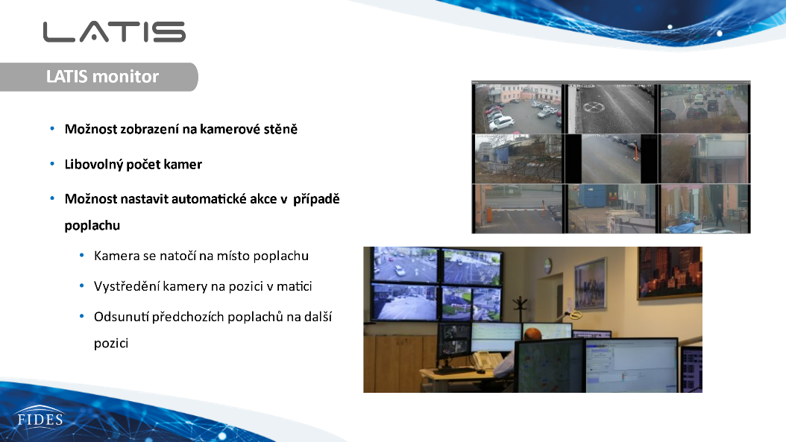
Centrální velín monitoruje a ovládá DVS zájmové zóny střeženého prostoru prostřednictvím systému LATIS.

